文档标题作为文字占位，只需单击占位更换文本添加内容

巴利三藏翻译工程

2021年4月

#### 目录

巴利语及巴利三藏 3

项目目标 5

三藏文本翻译现状 5

三藏文本分析 7

工程量估算 8

可行性分析 11

人才 11

协作翻译模式 15

计算机辅助翻译 17

品质控制 27

阶段性实施与成果发布 31

项目类型 31

阶段 31

成果发布 33

已经进行的尝试 34

翻译课程 35

软件平台改进 35

译文链接 36

其他工作 37

总结 37

参考文献 37

附录 38

# 巴利语及巴利三藏

南傳上座部佛教相信，佛陀講經說法時所使用的語言是當時中印度馬嘎塔國(Magadha,摩揭陀國)一帶的民衆方言——馬嘎塔口語。這種語言在西元前3世紀的阿首咖王(Asoka,阿育王)時代即隨著到斯里蘭卡傳播佛教的馬興德阿拉漢而傳到斯裏蘭卡，並一直流傳到今天。

由於新哈勒人原先就有了自己的語言，當以馬嘎塔語為媒介語的上座部佛教傳播到斯里蘭卡之後，這種語言就只是作為傳誦三藏聖典之用，因此馬嘎塔語又被稱為「巴利語」。

在大名王在位時期(Mahānāma,409-431年)，佛音尊者渡海來到蘭卡島，住在大寺。他師從僧護(Saṅghapāla)長老學習新哈勒的三藏義註及一切上座部學說。掌握了這些法義之後，他想用馬嘎塔語為三藏編寫義註，希望大寺的僧眾能夠把所有的書都給他做參考。僧眾們為了考驗他的能力，從《相應部》中選出兩首偈頌叫他嘗試解釋。於是，他攝取巴利三藏及其義註的精要，以戒、定、慧三學為綱要，寫成了偉大的禪修鉅著《清淨之道》。

僧眾們對他的這部論著感到滿意，很賞識和信任他，甚至尊稱他為「美德亞」(Metteyya,彌勒)，並把三藏和義註書全部都給他。於是他移居到甘他咖拉寺(Ganthakāra vihāra)，組織人把所有由新哈勒語寫成的義註翻譯為根本語——馬嘎塔語。

除了《清淨之道》之外，由佛音尊者組織編譯的三藏義註主要如下：

1.《普端嚴》──律藏義註

2.《疑惑度脫》──兩部巴帝摩卡註

3.《吉祥悅意》──長部註

4.《破除疑障》──中部註

5.《顯揚心義》──相應部註

6.《滿足希求》──增支部註

7.《勝義光明》──小誦註

8.《法句註》

9.《本生註》

10.《殊勝義》──法聚論註

11.《迷惑冰消》──分別論註

12.《五部論註》──其餘五部論典的合註

義註起源於佛陀在世時弟子們對佛陀教導的解釋，如收錄於《中部》的《法嗣經》《諦分別經》《應習不應習經》等，即是沙利補答尊者詳細解釋佛陀簡短開示的經典。佛陀入滅後，諸聖者、大長老們繼續對三藏聖典進行註解詮釋，這些註釋文獻即是上座部佛教的「義註」，它們是上座部佛教歷代長老大德們傳承佛陀教法的禪修精要和智慧結晶，也是對巴利語三藏聖典最為權威的解釋。當能夠背誦巴利語三藏的馬興德阿拉漢到斯裏蘭卡傳播佛教時，也把這些三藏的義註一併傳到了斯裏蘭卡。不過，為了學習和理解的方便，這些義註被寫成新哈勒語，用新哈勒語來流傳，直到佛音尊者去斯裏蘭卡後才把它們重新翻譯為巴利語。

之后的古代的大长老们又用巴利语撰写了解释义注和根本的再注释书——复注。这些古代文献已经有上千年的历史。

根据上座部佛教传统，巴利语三藏包含了根本，义注，复注在内的100多本书。共计800万单词。长期以来，这些文献以巴利语刻写在棕榈叶上在东南亚国家流传。

# 项目目标

本项目旨在对经过六次圣典结集（Sangayana）后形成的巴利语文献（包含根本（Mūla）义注（Atthakatha） 复注（Ṭika））以及其相关的外文文献（如缅文逐词解析（Nissaya））进行整理，研究并翻译为汉语。

## 三藏文本翻译现状

对于英语及华语的使用者而言，找到多种本母的翻译版本并不困难。但是义注及复注只有极少的翻译。由于缺少义注复注，读者很难深入与正确的理解本母的内容。

对于非佛教国家的佛弟子修学佛法，难道就只有自己掌握巴利去亲自閲读巴利义注这一条独木桥吗？我们先来分析一下现有资源。

|  |  |  |  |  |  |
| --- | --- | --- | --- | --- | --- |
|  | | 缅文 | 僧伽罗文 | 英文 | 中文 |
| 本母 | 律藏 | 全 | 全 | 全 | 全 |
| 经藏 | 全 | 全 | 部分 | 全 |
| 阿比达磨藏 | 全 | 全 | 部分 | 全 |
| 义注 | 律藏 | 全 | 全 | 极少 | 极少 |
| 经藏 | 全 | 全 | 极少 | 极少 |
| 阿比达磨藏 | 全 | 全 | 极少 | 极少 |
| 清净之道 | 全 | 全 | 全 | 全 |
| 复注 | 律藏 | 全 | 部分 | 无 | 无 |
| 经藏 | 全 | 部分 | 无 | 无 |
| 阿比达磨藏 | 全 | 部分 | 无 | 无 |
| 清净之道 | 全 | 全 | 无 | 无 |

## 三藏文本分析

我们以印度内观中心发行的第六次结集电子文本第四版（CSCD4）为基础进行了文本分析。

統計範圍包含了巴利三藏（即律藏，经藏，阿比达磨藏）；广义上，包含了本母、义注、复注在内的154本书。共计八百七十万(8,732,902)单词，726,172词汇。

经过计算机统计巴利原文（Pali Roman编码），具体数据如下：

|  |  |  |  |  |
| --- | --- | --- | --- | --- |
|  | 本母 | 义注 | 复注 | 总计 |
| 律藏 | 5本|42万词  324万字母 | 5本|25万词  202万字母 | 13本|120万词  991万字母 | 23本|187万词  1517万字母 |
| 经藏 | 43本|165万词  1239万字母 | 39本|268万词  2.1千万字母 | 19本|97.6万词  852万字母 | 101本|530万词  2093万字母 |
| 论藏 | 13本|79.8万词  664.1万字母 | 3本|25.2万词  216万字母 | 9本|49.8万词  453万字母 | 25本|155万词  1333万字母 |
| 清净道论 | —— | 2本|12万词  105万字母 | 3本|18.6万词  166万字母 | 5本|30.6万词  271万字母 |
| 合计 | 61本|287万词  2227万字母 | 49本|330万词  525万字母 | 44本|286万词  2462万字母 | 154本|903万词  5214万字母 |

根我们测算，全部的中文译文将达到2757万汉字。以一本书24万字计（庄春江翻译的《中部-根本五十经》总计243千汉字）。约相当于115本书。这需要一个人工作134年。

面对卷帙浩繁的义注复注，想要凭借个人力量进行翻译，显然在他有生之年是不可能完成的任务。多人工作是唯一的解决之道。

## 工程量估算

### 工期预算方法

（一）工效测算

粗意听打

（估算效率：20汉字/分钟）

逐词填充

（估算效率：5.61字符/分钟）

逐词校对与整体翻译

（估算效率：22.95字符/分钟）

|  |  |  |  |
| --- | --- | --- | --- |
| 工作内容 | 计时(分钟) | 长度(字符) | 工效(字符/分钟) |
| 粗意听打 | —— | —— | 20汉字/分 |
| 逐词充填 | 125 | 701 | 5.61 |
| 整体校译 | 115 | 2639 | 22.95 |

以上数据来源Kosalla Bhikkhu对“《法句义注》道品·五”为样本进行逐词充填、校正和翻译的计时结果。

粗意听打为估测结果。

### 工作量统计

整体校译工作量统计：



逐词填充工作量统计：



粗意听打工作量统计：

全文总字符数×0.37（巴汉译文比例）=预期译文总字数

具体数据详见”三藏数据.xlsx”,该数据来源CSCD4，通过计算机统计结果。

### 工时与工期计算

【工时计算】







总工时=粗意听打工时+逐词填充工时+整体校译工时

【工期换算】

日工作时长=6小时/日

周工作时长=6小时/日×5日/周=30小时/周

月工作时长=6小时/日×22日/月=132小时/月

工期（周）=总工时/周工作时长/人数

工期（月）=总工时/月工作时长/人数

### 估算结果

|  |  |  |  |
| --- | --- | --- | --- |
| 初稿 | | | |
| 内容 | 总工时 | 人·月 | 译文字数 |
| 经藏 | 96624 | 732 | 15842718 |
| 阿毗达摩藏 | 25059 | 190 | 5012816 |
| 律藏 | 28865 | 219 | 5705662 |
| 清净道路 | 7093 | 54 | 1018699 |
| 三藏汇总 | 162396 | 1230 | 27579895 |

1230人·月≈103人·年

校对时间=103×30%=31人·年

总计=103+31=134人·年

# 

# 可行性分析

## 人才

### 能力需求分析

通常来说，如果要严谨准确地进行巴利圣典的翻译，需要具备以下的能力：



满足如此要求的全能型人才并不多见。完成这项庞大的翻译工程，需要很多这样的全能型人才。这很显然是困难的。

然而以下这四类人才，是我们需要的：

倘若这四类人才组合成团队，理想状态下能力是这样的：

为此我们设计了复合人才框架体系：

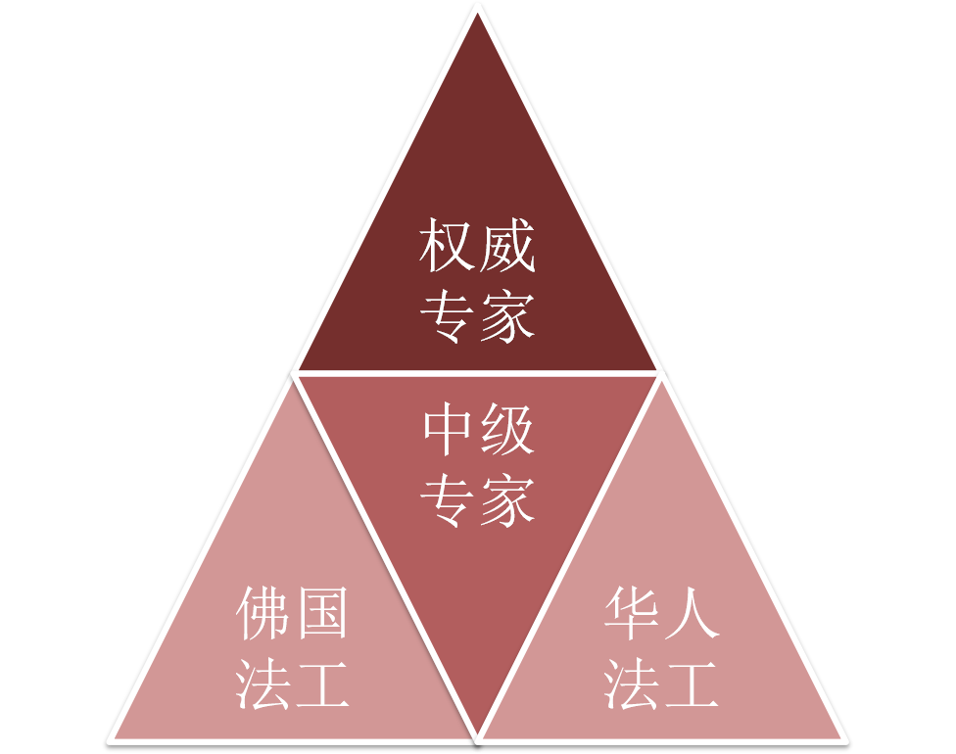

### 能力的具体要求

#### 权威专家

有号召力，具有庞大的专家人脉资源；

可以在专家人才方面给予支持；

能够在分歧发生的时候出面解决，具有权威和公信力。

#### 中级专家

【基础能力】（必备条件）

坚实的教理基础

过硬的巴利语能力

接受并尊重义注复注

【拓展能力】（非必备条件）

英语沟通能力

教理专精（如Dhammācariya或Abhivaṃsa）

戒律专精（如Vinayācariya）

三藏专精（如Tipitakācariya或Tipitakadhara）

英语或缅语的阅读能力

汉语的沟通能力

汉语的阅读能力

【岗位职责】

逐词译重难点解决：拆分复合词、格位抉择、把控整体含义。

主导义工进行翻译工作

针对性巴利语培训

针对性教理培训

项目开展中提供答疑解惑

最终稿的审核、校正与署名

#### 巴利语中文编辑

【基础能力】（必备条件）

汉语能力优秀

接受并尊重止观禅修和义注复注

尊重出家众

【拓展能力】（非必备条件）

佛教徒

良好地英语沟通能力

良好地沟通技巧

求知欲和虚心的态度

基本佛教知识

巴利语基础

【岗位职责】

记录佛国法工对现有缅文、僧伽罗文义注、复注的汉语口译

巴利逐词翻译工作

基于逐词译的整体校译工作

接受专家的教理、巴利语等培训

与缅甸、兰卡的西亚多、大长老们的英语沟通和翻译

与该项目相关的其他工作

以下为可能职责：

接受英语口语培训

参与英文版的逐词译和翻译

词典整理

现有文献数据库化

## 协作翻译模式

### 组成与分工

|  |  |  |  |
| --- | --- | --- | --- |
| 工作 | 巴利、教理要求 | 所需能力 | 任务分配 |
| 直接查字典 | 低 | 无 | 计算机 |
| 还原简单词查字典 | 中 | 基础巴利语法 | 计算机 |
| 常见语法抉择 | 中 | 基础巴利语法 | 助理编辑 |
| 罕见词汇的辨识 | 高 | 足够的巴利词汇量 | 巴利专家 |
| 复合词、黏音词拆分 | 中 | 足够的巴利词汇量 | 助理编辑 |
| 复合词整体含义的理解 | 高 | 精通教理 | 巴利中文编辑 |
| 复合词整体含义的大致翻译 | 低 | 基础汉语表达 | 助理编辑 |
| 整段译文的正确理解 | 高 | 精通教理 | 巴利中文编辑 |
| 整段译文的大致翻译 | 低 | 基础汉语表达 | 巴利中文编辑 |
| 特殊语法分析 | 高 | 精通巴利语法 | 佛国专家 |
| 罕见语法现象的辨识 | 高 | 精通巴利语法 | 巴利专家 |
| 语法信息 | 低 | 现查现学 | 助理编辑 |
| 校对语法信息 | 中 | 基础巴利语法 | 巴利中文编辑 |
| 查字典抉择含义 | 低 | 现查现学 | 助理编辑 |
| 校对含义 | 中 | 基础巴利语法 | 巴利中文编辑 |
| 结合查词结果和语法信息给出含义 | 中 | 精准表达（信） | 巴利中文编辑 |
| 从词典含义转化为整体译文 | 中 | 通顺表达（达） | 巴利中文编辑 |
| 译文润色 | 低 | 优美表达（雅） | 巴利中文编辑 |
| 最终稿审核校对 | 高 | 质量把控 | 巴利专家 |

根据这样的分工计划，我们可以把实施分成多个相关内容，且可以做到不受时间和地域限制的远程协作。

译文成品

### 工作流程

为了保证作品的质量具备可控性，我们设计了一套产学研一体的工作流程，以外籍专家为工作核心，将巴利语和教理培训、经典研习、经典翻译、作品呈现、讲经说法等工作融为一体进行开展。

如果有多个团队进行实施，只要每个团队都依照流程进行，就能够最大限度地保证实施质量，从而实现保证质量的同时又能保证工作效率。

## 计算机辅助翻译

这里的计算机辅助翻译并非指计算机自动翻译。而是指用计算机进行语料分析，编辑排版，

### 语料库

#### 巴利语文献单词表

经过对CSCD4的217本书（含三藏及语法书等的巴利语文献）的巴利语文献进行统计。共计九十余万单词。

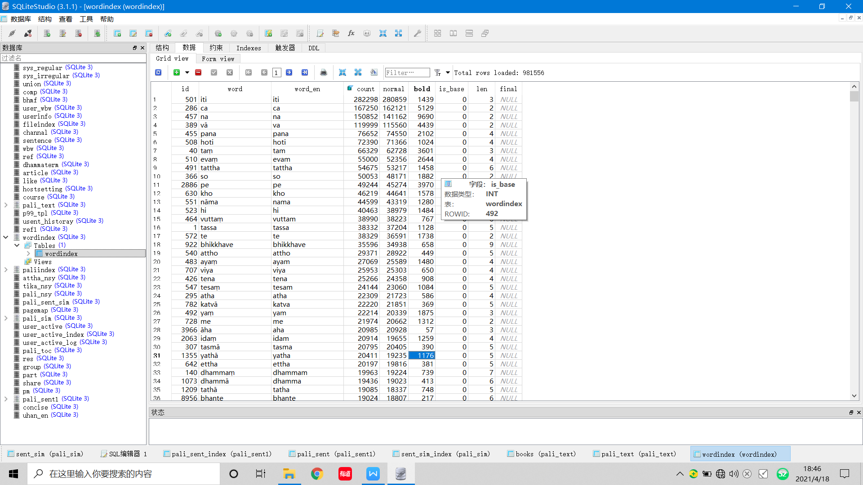

上图是按照单词出现的频度进行排序的结果。出现频度最高的前三十五个单词。

这个统计有助于学习者有针对性的学习。达到事半功倍的效果。对于编写字典，翻译经文都有很大帮助。

#### 三藏句子数据库

对上述文献进行句子的拆解后。共得到129万个句子。

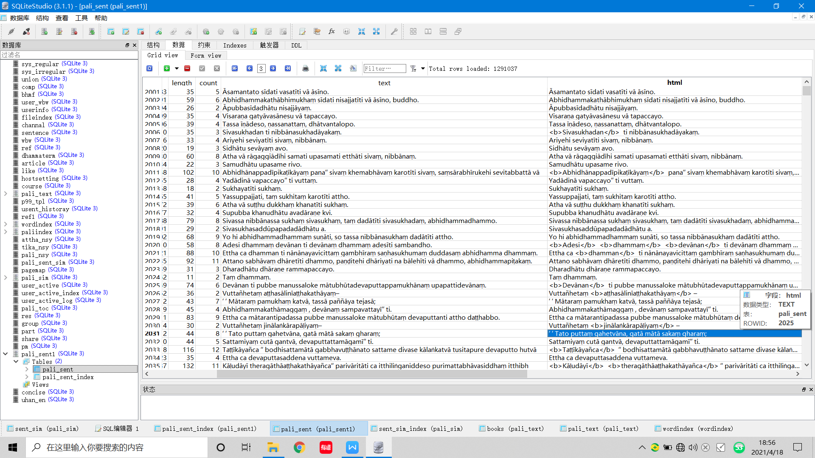

通过对这些句子的计算机分析与处理。可以找出相同或相似的句子。有助于减低翻译项目的工程量。

#### 富词典格式

为了配合逐词译工作的开展，我们将包括巴缅三藏字典在内的6本字典共计18万词进行了数据库化改造，在不改变其内容的情况下，将不同的信息依照词意，语法等进行字段分类，并内置在我们的软件中。

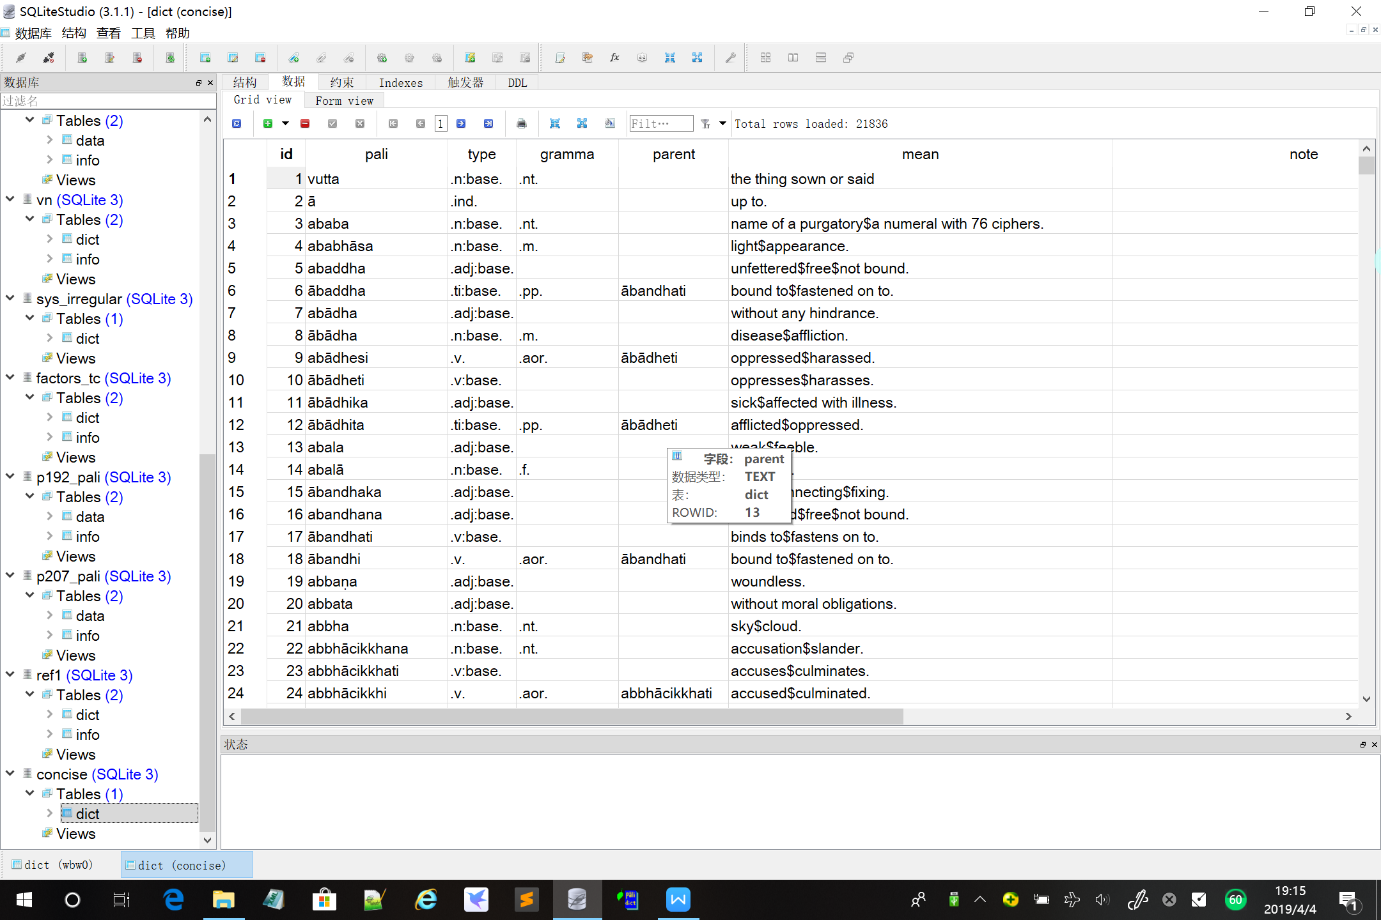

传统词典，一切信息堆叠在一起，无法使用计算机精确识别

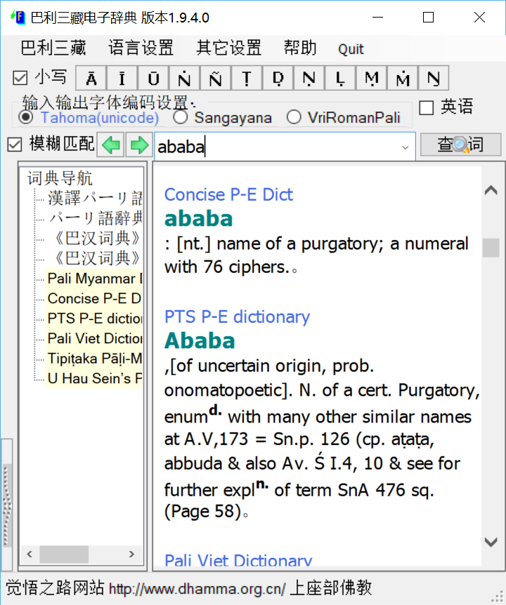

存储为数据库格式以后，可以实现电脑自动查词，并自动生成逐词译机器匹配稿。

#### 变格数据库

巴利语初学者的最大痛苦就是被老师和自己逼迫地背语尾变格、变位表，许多人放弃巴利语学习也是因为这一点。因为不熟悉语尾，查字典就会非常吃力，閲读三藏将缺乏成就感。

目前已有的一些巴利语閲读软件，可支持划词、点词查询，并通过其拼写逆向计算其格位信息，一定程度上是达到了精准度但牺牲了覆盖率，导致一篇经文很多次画不出意思，查不出结果。

我们将巴利语语法逻辑输入程序，并基于数据库化的词典可以精准地进行变格、变位穷举，由此穷举了每个单词的变格变位的可能性，再透过与三藏93万词汇表数据比对筛选后，存储为数据库格式。这样在编辑的时候，程序可以穷举出该单词一切可能的语法信息。

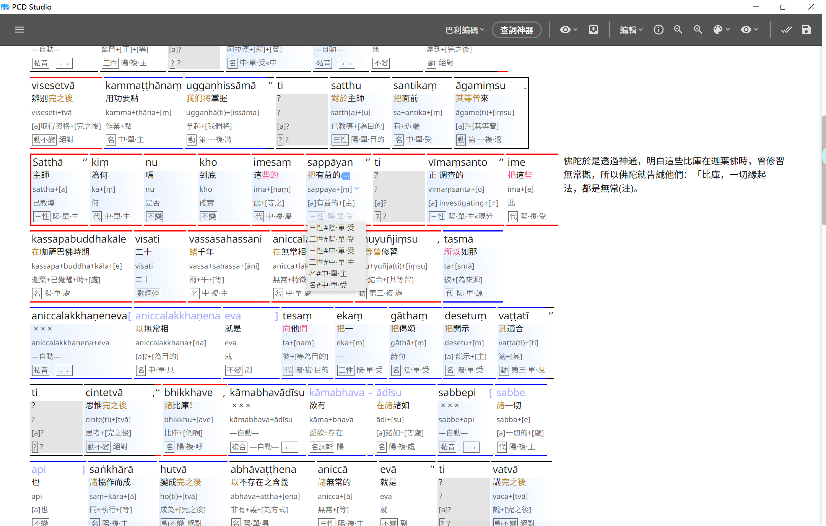

同时，由于我们的语法信息是已代码形式提交给数据库，而这串代码会根据用户的设置而显示为不同的语言，因此可以实现和不懂汉语的用户共享语法信息数据。

#### 用户字典

在翻译者编辑好一个单词后。单词的信息被存储在用户私有词典中。这些数据可以供翻译者下次使用，或者分享给其他翻译者。无论是个人翻译或者团队协作，这些数据都可以带来翻译质量与效率的提升。

随着逐词译的进行，用户词典数据将越来越多，乃至于发生雪崩效应，这无疑会让项目进度越做越快。

### 自然语言处理

#### 复合词自动拆分

上述的单词表中的92万单词有超过一半字典中没有。拆解复合词需要长时间的学习和训练。我们使用计算机程序，依据现有的词典数据，以及语法规则进行单词拆解。正确率达到90%以上。并且程序可以给出多个拆分方案。并给出每个方案的信心指数。

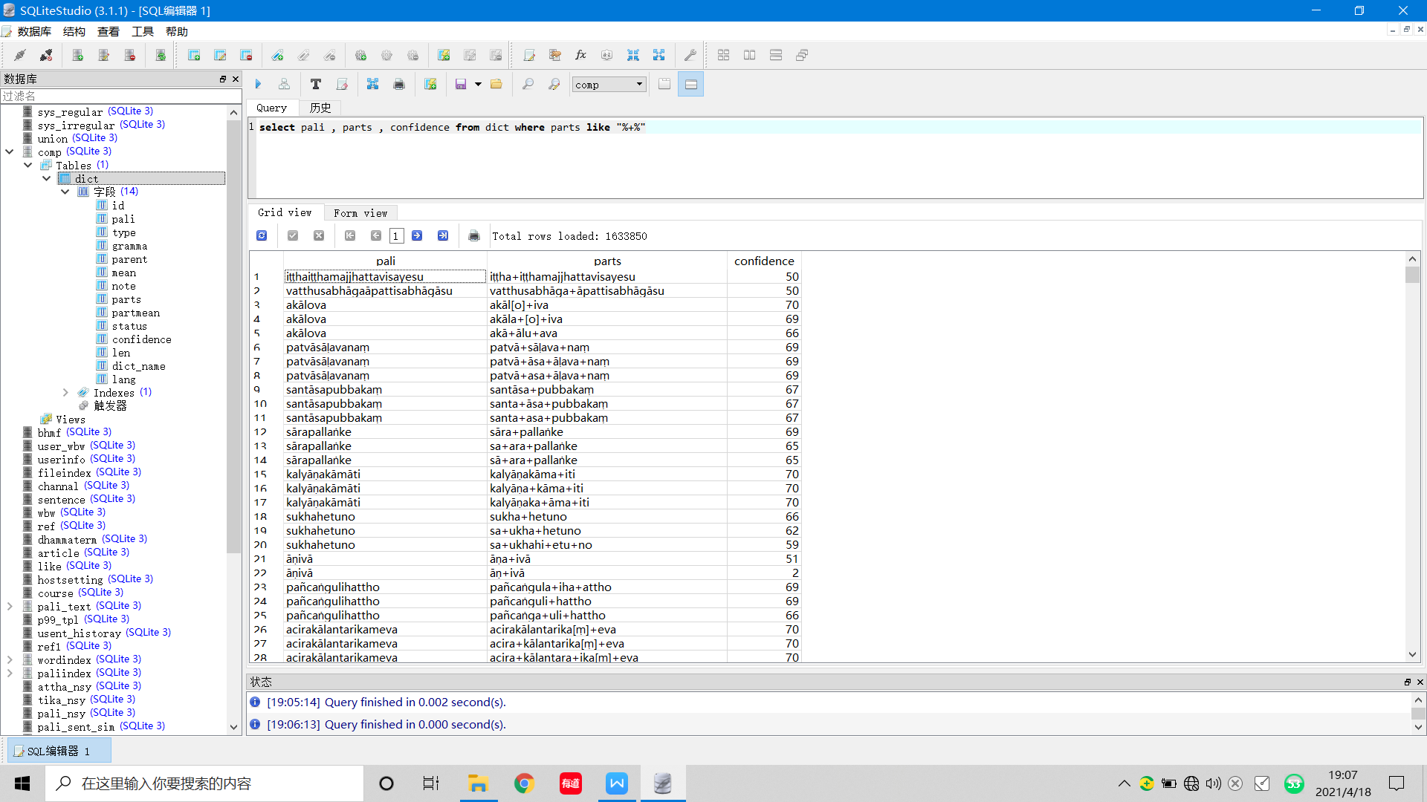

#### 句子相似度计算

使用jacard算法对上述句子数据进行了比对。找出相同或相似的句子。

共计2952万对相似句。包含相似度数据。

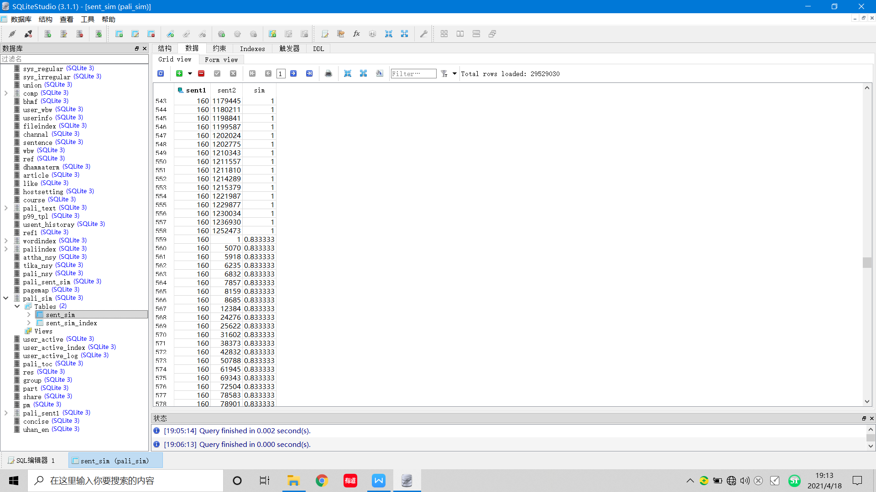

#### 搜索结果相关性排序

使用黑体字优先等预计算方法。对三藏文本搜索进行优化。使得相关性比较强的结果排在前面。

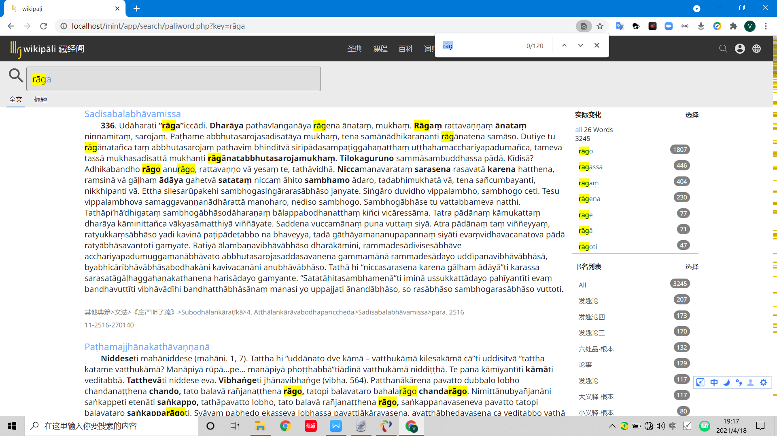

比较靠前的结果

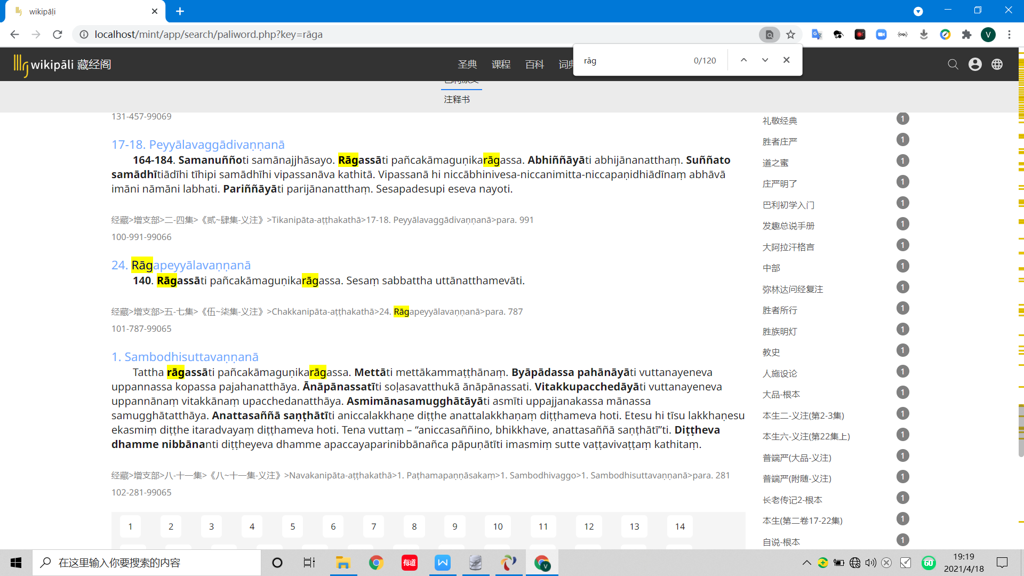

比较靠后的结果

### 巴利语辅助翻译软件

在佛教发达的国家，逐词译(Nisaya)是传统的解释经文的方式。这种方式在英语及汉语佛教圈并不是很普遍。

在很多时候，经文的翻译并不能完全还原巴利语的确切的含义及语法现象。这种翻译失真有时可以用脚注的方式弥补，但是仍然难以完全避免。

我们设计的逐词译软件的呈现内容，包含了每个词的【整体意思】、【词源拆分】、【语法信息】以及单个词的【详细注释】。最大限度的保存了巴利语原文的原汁原味。

我们设计的专用的逐词译制作软件，可以使用数据库存储逐词译数据资料。这使得数据的共享，以及网络发布变得简单易行。

以下是《法句义注》十八污秽品第五个故事的一段内容节选：

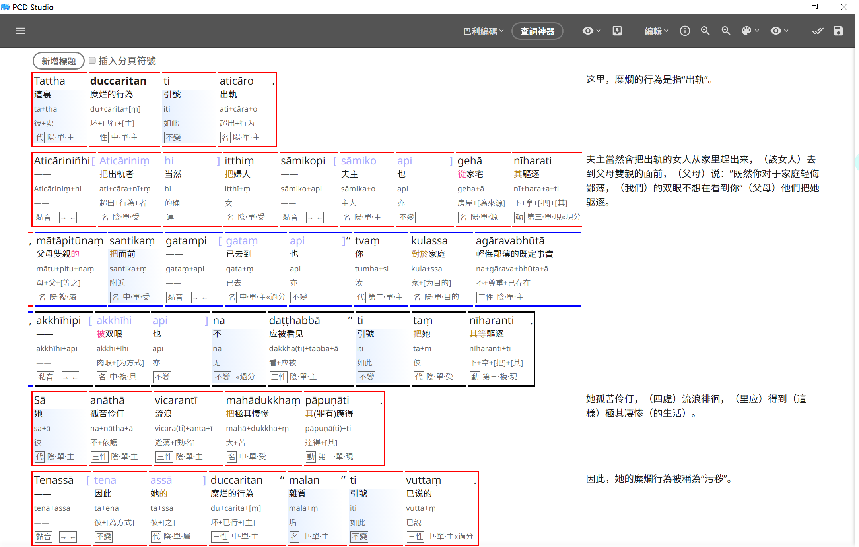

带词典来源的下拉菜单，主要工作是做选择，每一次点击都会自动把词典来源记録下来，使得翻译结果有理有据。这部分工作占总词数的90%以上。

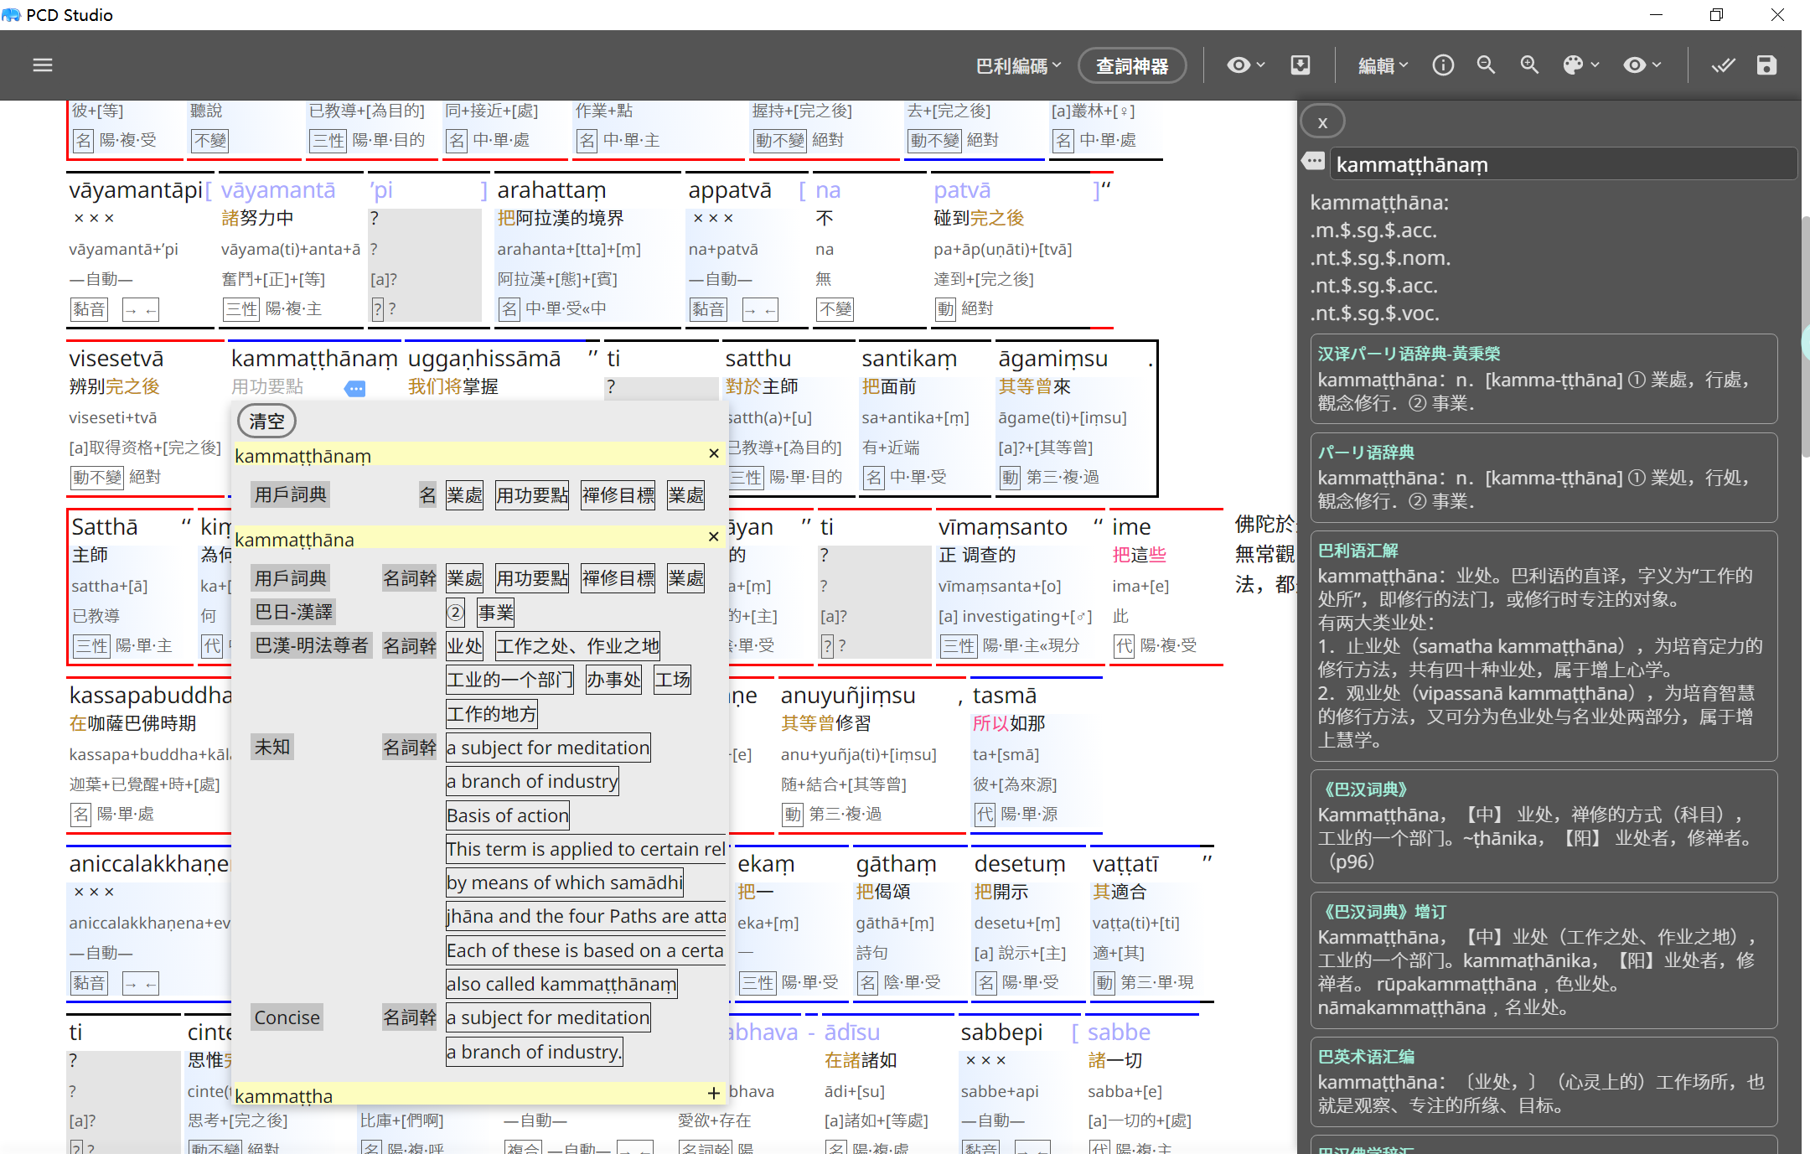

个别词通过选择无法满足编辑要求的，可以手动输入，一些软件无法自动查字典匹配的词，需要巴利语专家手动输入，此部分工作不超过总词数的10%

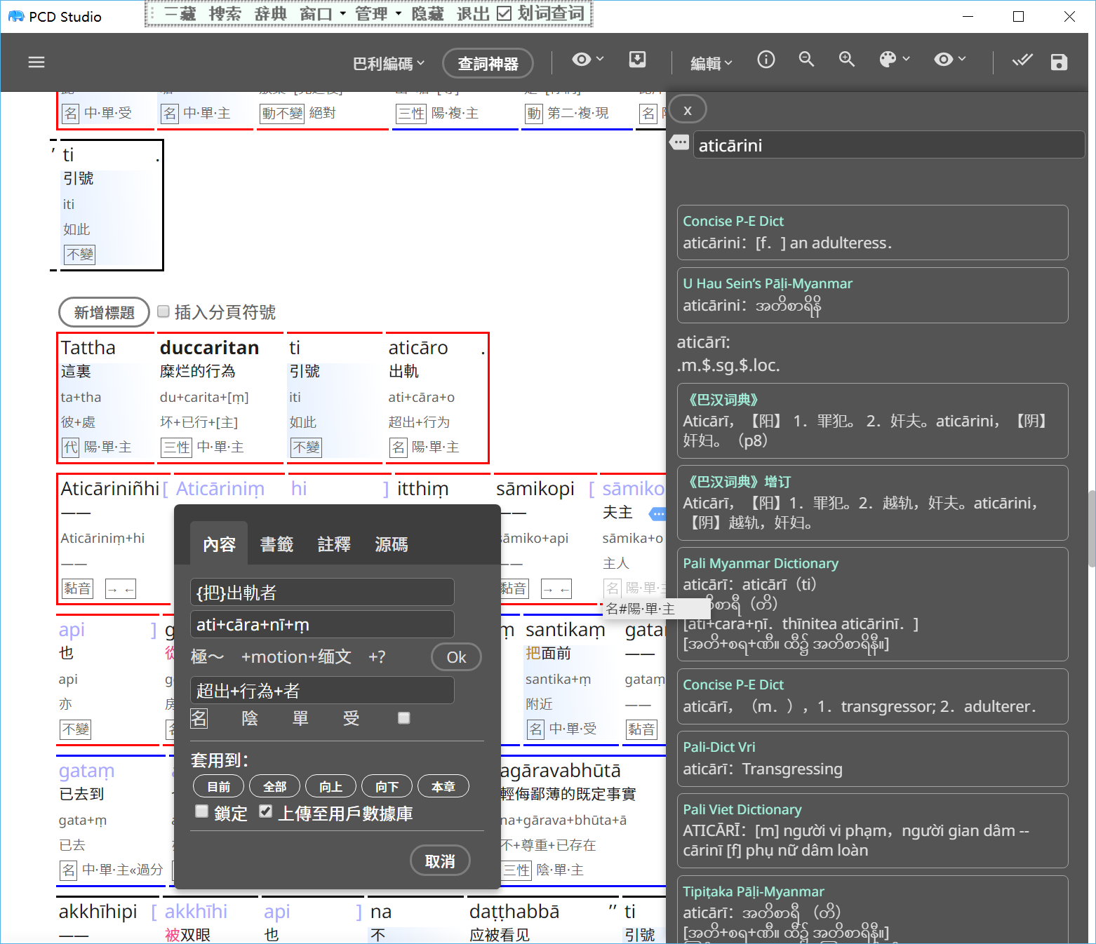

整合诸多词典数据库，支持点词查询，辅助逐词填写，校正内嵌词典数据库化时可能出现的纰漏。



### 网络协作

无论是逐词解析还是译文。都支持多人同时修改。

平台提供建立“工作组”功能。将参与翻译的人加入一个工作组。他们可以共享文档。这些文档可以只由他们编辑和查看。对于网络上的其他用户而言是不可见的。在审核校对后，可以全网公开。

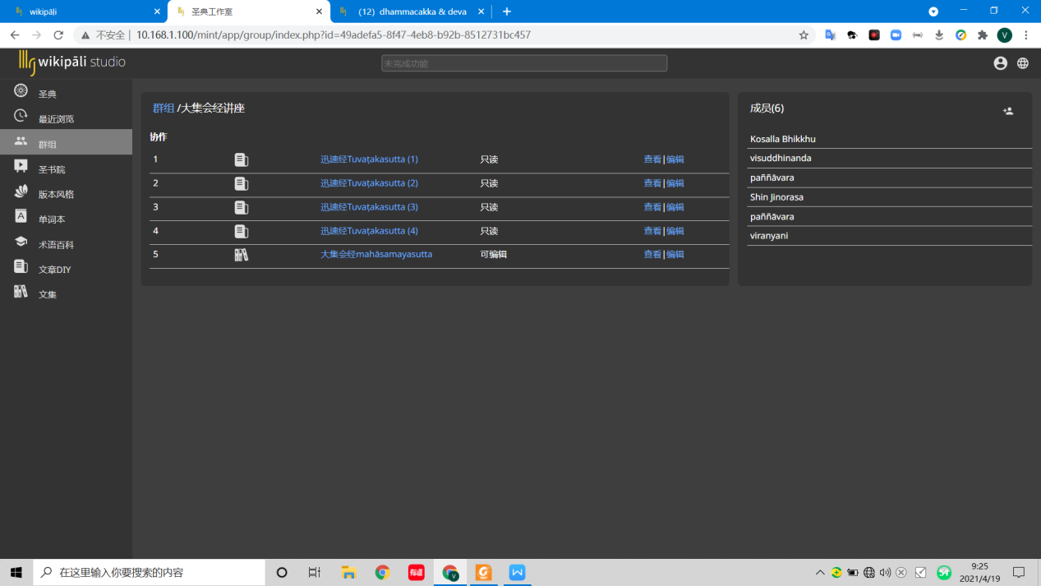

逐词解析：其他人的修改最为修改建议提交给复制此文档的所有人。

译文：支持直接覆盖原有译文和提交修改建议两种方式。

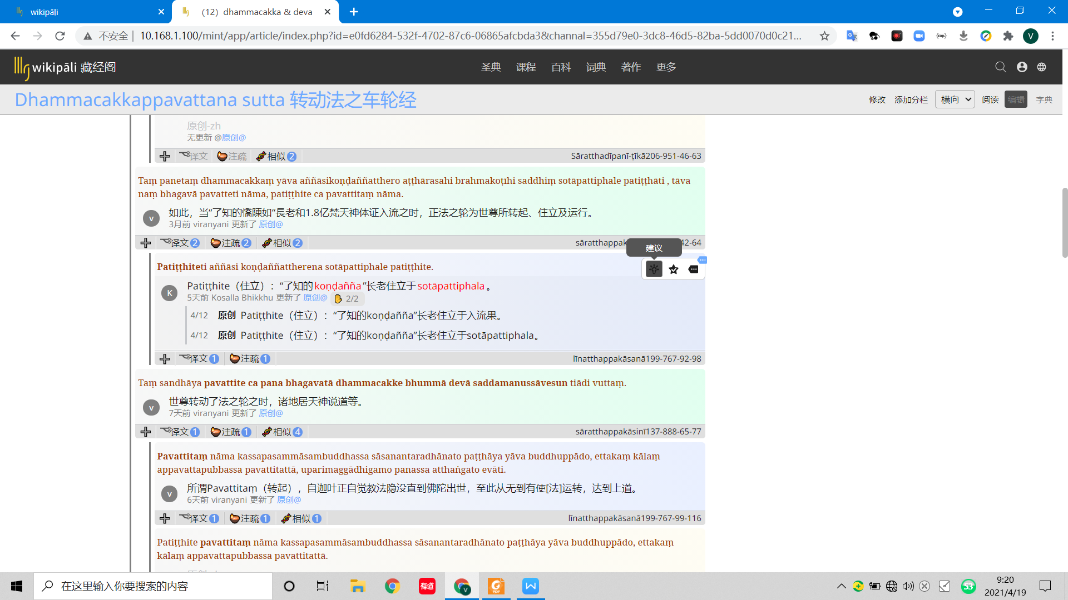

修改建议

### 审校流程控制

灵活的运用文本版本的权限功能，可以实现在线审稿。多级审校。并留下每次审校的记录。

流程：

1. 编辑将初稿推送到“初稿”版本通道中，他只有此版本通道的写入权限。
2. 一审将合格的句子推送到“一审”版本通道。需要修改的句子在“初稿”版本通道中留下修改意见。
3. 二审将合格的句子推送到“二审”版本通道。需要修改的句子在“一审”版本通道中留下修改意见。
4. 终审将合格的句子推送到“正式版”版本通道。该版本通道只有终审人有权限写入。

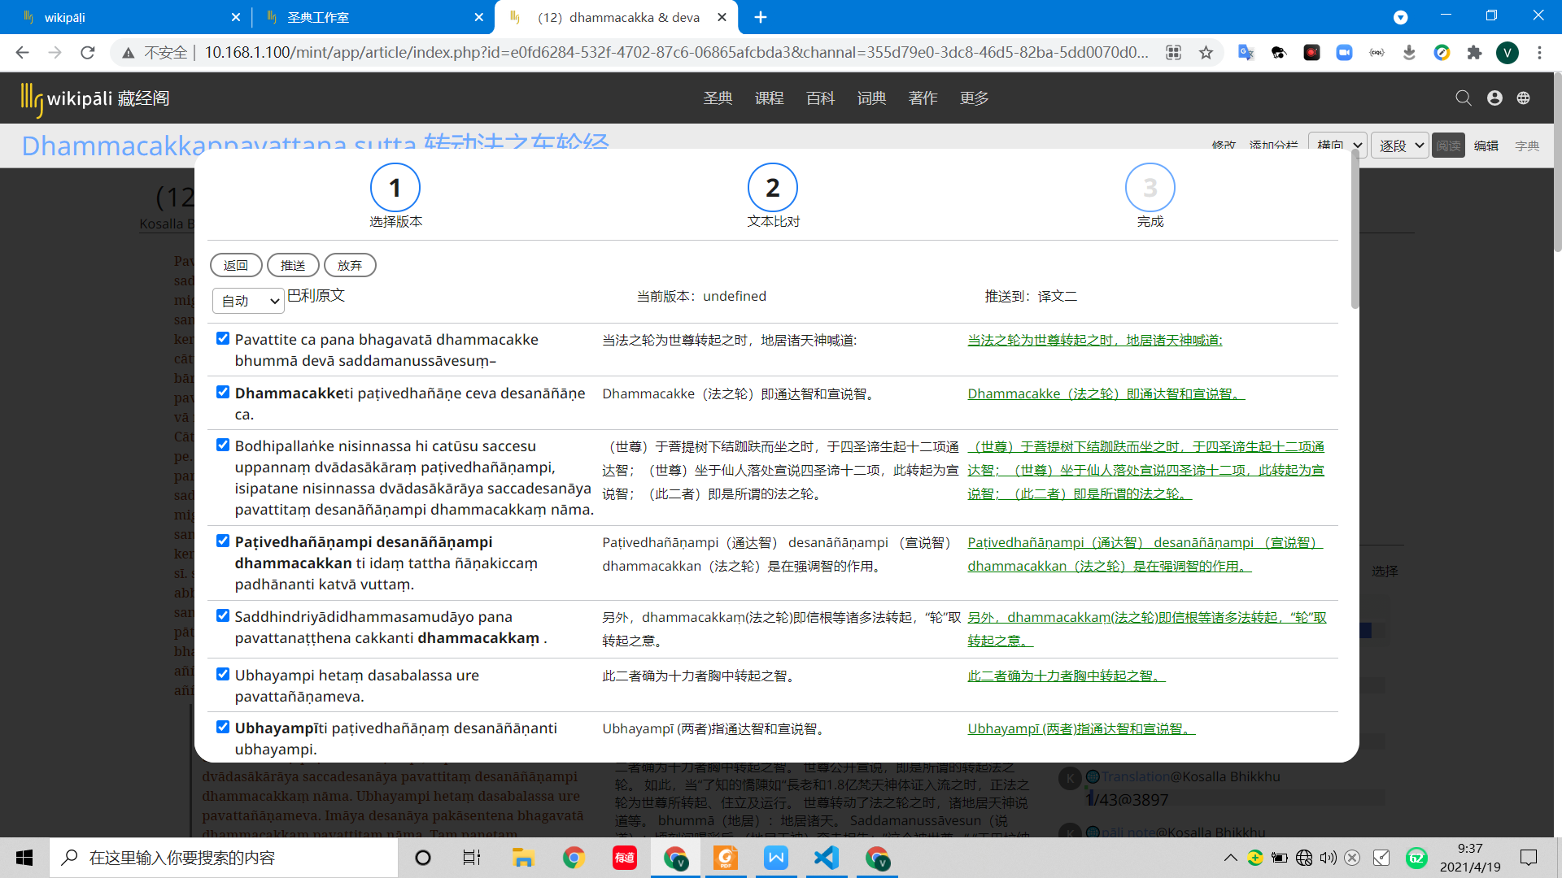

### 发布

包含逐词译的翻译成品使用网络平台发布。有印刷意愿的人，可以在非商业应用的前提下下载并印刷。网路发布便于资料的更新、其他电子媒体的转载以及降低项目的费用。

这些翻译成品同样被保存为数据库格式，并带有段落信息。可以方便的通过网站提供的阅读工具实现巴汉（或其他语种）逐段对译。如果将其他的翻译者的翻译也导入数据库。这个发布平台将成为一个基于巴利三藏架构的资料库。可以实现不同的翻译的对比阅读。

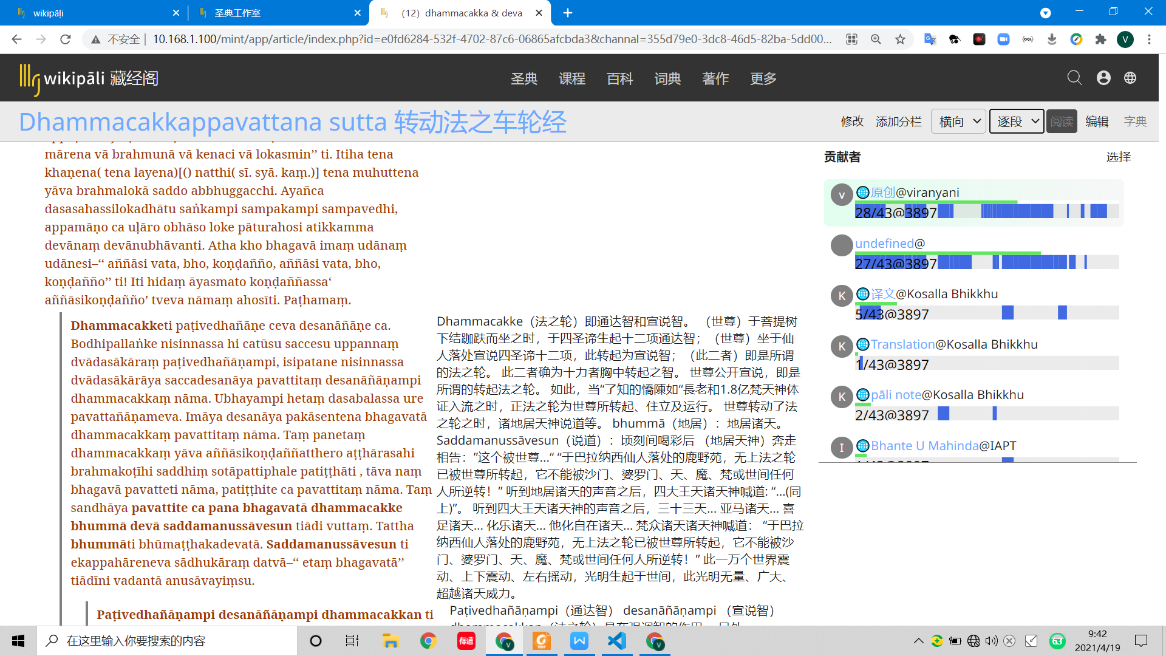

## 品质控制

### 术语系统

同一个巴利专业术语可能被不同的译者翻译为不同的专有名词，不同的读者也会对不同的术语系统有不同的偏好。

在团队翻译模式中，翻译者想法的统一性和翻译者的人数与思维活跃度呈现负相关。人越多，想法越活跃，工作质量越好，但看问题的角度更不容易统一，尤其是翻译要求的信、达、雅三个指标，每个人的偏重都会有所不同。因此专业术语的翻译成为一个显著的问题。

传统的翻译方式，最终结果呈现需要在纸质版或PDF上呈现，因此只能透过【大一统】这个没办法的办法来解决这一问题。

然而，我们可以采用基于数据库的术语系统。一套术语是一个单词表。里面存储了每个巴利单词（如人名、地名、阿毗达摩专业术语）的翻译。以往，不同的翻译者对同一个词使用了不同的翻译。术语数据库中存储多套相互独立的不同作者的术语系统。本项目的制作者、翻译者在工作中也会自动生成一套术语系统。

阅读者可以根据自己的意愿选择加载一个或多个术语系统；也就是说在计算机系统下可以突破【大一统】的局限而实现对译者和读者双方都达到最大限度尊重的【大兼容】术语方案。

比如yakka一词，根据阅读者的意愿可以显示。

|  |  |
| --- | --- |
| **读者操作** | **译文显示结果** |
| 无 | yakka |
| 【旧音译】 | yakka（夜叉） |
| 【新音译】 | yakka（亚卡） |
| 【译者版】 | yakka（精灵） |
| 自定义优先级： 【新音译】>【旧音译】>【译者版】 | yakka（亚卡、夜叉、精灵） |

读者也可以根据自己的偏好，从多个术语系统中，自行组合个性化术语系统套餐。

同样，作者也可以根据自己对读者的了解，在制作和翻译阶段就写出两套不同风格的术语系统，比如【专家版】和【通俗版】。

这样，也会侧面帮助弘法工作的进行，让人们不会因为术语的陌生感而疏远佛教；同时，也会照顾专家们的感受，保证翻译的学术水平。

### 计算机辅助审校流程控制

见上文

### 阅读反馈及迭代更新

由于使用网络媒体发布。读者可以写下自己的修改意见。他山之石可以攻玉。读者的意见对于翻译质量的提高是有帮助的。

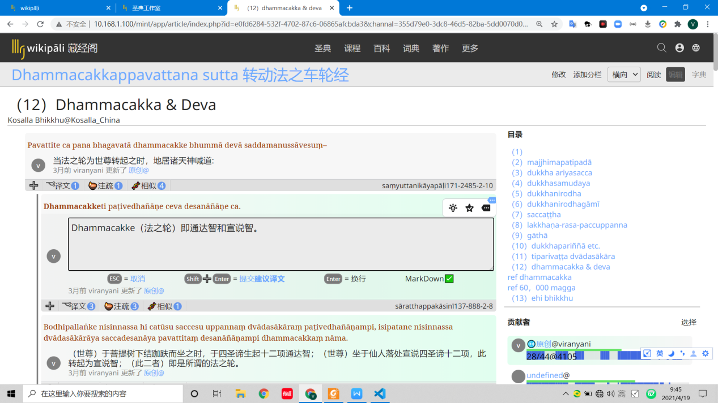

# 阶段性实施与成果发布

如此浩大的工程应该有计划的分阶段实施。这个实施计划既照顾到翻译的完整性。又兼顾经过筛选的主题性的内容。

## 项目类型

1. 整本书 如《法句》
2. 章节：如《经集 蛇品》
3. 经文选译 如《大般涅盘经》
4. 主题翻译 如《入出息念专题》《难达长老传记》主题翻译为从三藏中摄取不同地方的语料组成一个主题。

## 阶段

### 四期工程

优先考虑知名度高，使用频度高，难度低的。每期工程都包含律藏，经藏，阿毗达摩藏

第一期：侧重知名度高，使用频度高，难度低的。以锻炼队伍，培养人才为主。

第二期：侧重知名度高，使用频度高，难度中等的。

第三期：同上

第四期：其他经文

**难度：**

有完整译文的翻译难度较低。有译文的义注不多，在表中用蓝色标出。

有缅文nissaya的缅甸老师容易教。翻译也比较有把握。在表中用绿色和黄色标出。优先考虑义注复注nissaya齐全的。

### 第一期

|  |  |  |  |
| --- | --- | --- | --- |
| 《小学》 | 律藏 | 整本 | 已有部分译文 |
| 《法句》 | 经藏 |  | 难度较低，使用频度高 |
| 《本生》 | 经藏 | 选故事 | 难度较低，使用频度高 |
| 《经集》 | 经藏 | 整本 | 有高质量英文译文 |
| 《大般涅盘经》 | 经藏 | 一部经 | 知名度高 |
| 《清净之道》 |  | 章节 | 知名度高 |

### 第二期

《清净之道》

《长老偈》

《天宫故事》

《鬼故事》

《名人传记》

《梵网经》

《巴蒂摩卡-疑惑度脱》-律藏

经藏选译

### 第三期

《清净之道》

《经藏选译》

《律藏选译》

《阿毗达摩藏》选译

### 第四期

《经藏选译》选译

《律藏选译》选译

《阿毗达摩藏》选译

## 成果发布

主要的成果发布方式为上述的网络翻译平台。网络平台相比纸质媒体，信息的传播更加便捷。尤其是更新更加方便。无论大小错误，都能及时更正。避免讹误的流传。读者看到的资料总是最新的。

# 已经进行的尝试

从2020年3月开始，我们邀请缅甸巴利专家参与我们的项目。开始了初期的尝试。通过这些试验项目，逐渐优化的翻译流程，以及软件。并完成部分巴利三藏的中文译文。

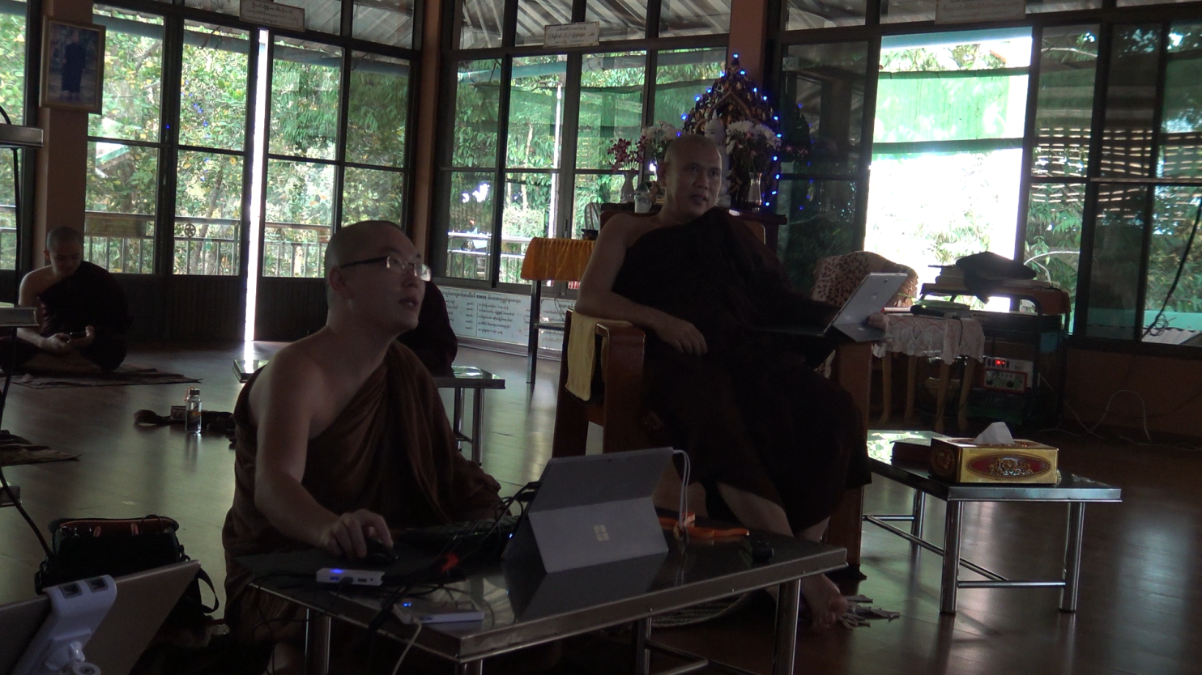

注释引用自动编号

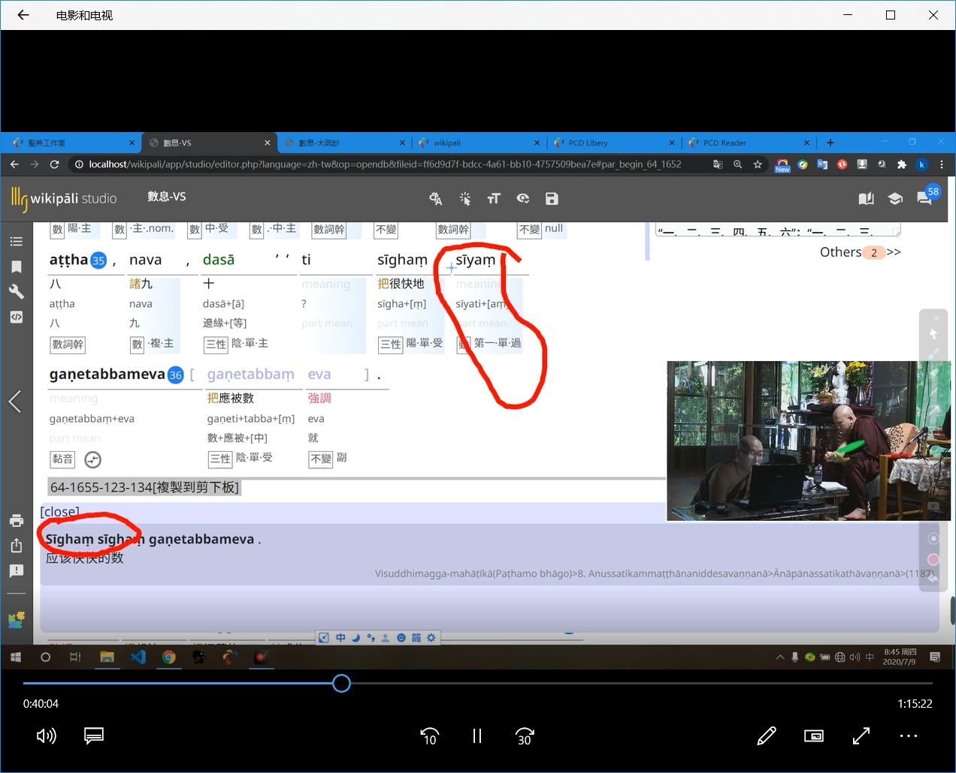

注释书嵌入

注释书引用链接

句子编号

## 翻译课程

2020-03-09 到 21 宝经试讲。讲解宝经中的关系语法

2020-03-29 到 2020-07-05 详细讲解khuddasikkha《修持精要》

2020-07-06 到 13 《清净道论》中的数息

2020-08-09 到 2021-05 《转法轮经》根本，义注，复注详解

《库鲁法本生》课程（已完成）

咖提那因缘系列讲座—《猪鼻本生》《bhaddavaggiya的故事》《三十人经》

依照帕奥西亚多《趣向涅槃之道》讲解Moha心所

## 软件平台改进

关系语法的标注

多人协作的功能完善

数据库格式存盘（自动存盘）

wikipali 研发版上线

网站整体结构设计完成

增加了译文发布功能

重新设计了经文阅读器，可以显示不同作者对于同一篇经文的贡献度。

重新设计了巴利语搜索功能，按照关键词重要程度排序，注疏解释优先展示。

添加了缅文版三藏逐词解析（扫描版8万页）

## 译文链接

请在电脑上打开链接。并注意，右侧的进度条代表不同用户的贡献度。点击切换不同翻译者的译文。支持多选，译文比较阅读。

### 《数息》（中英双语已完成）

https://www.wikipali.org/app/article/index.php?id=359e4d98-7803-46ee-843f-c8216fe4457d&channal=a1af31a1-97d8-44ee-8a58-77ab681bdc04

### 《转法轮经》进行中

https://www.wikipali.org/app/article/?id=54168c4a-0a53-452d-85fb-768485fc371b

### 《Kurudhammajātak》（英文）

https://www.wikipali.org/app/reader/?view=chapter&book=111&para=2411&channal=838aabe8-d09d-4bde-b2e2-c47d2d6bda7a

### 《五戒长老传记》（中文）

https://www.wikipali.org/app/article/?id=c4d60e6a-b71b-4016-9828-1c82027173e2&channal=7fea264d-7a26-40f8-bef7-bc95102760fb

### 《咖提那因缘系列》（中文，英文 制作中）

https://www.wikipali.org/app/article/index.php?id=10ffd540-8342-455b-8050-e4985d898e89&channal=7fea264d-7a26-40f8-bef7-bc95102760fb

## 其他工作

共计99节课的录音录像资料的录制归档

部分课程录像上传网络

## 总结

1. 验证网络直播授课的可行性。有一些参与网络远程学习的学生已经开始在平台上贡献译文。

2. 使用更加广泛的语料进行授课，进一步验证翻译计划的可行性。语料已经涉及律藏，经藏，故事，正在进行中的还包括阿毗达摩。

3. 在巴利语经文的协作翻译基础上，进一步实现了任意语言的翻译协作。

# 参考文献

《佛音与义注》玛欣德尊者

# 附录

1. 翻译样稿
2. 三藏工作量统计表